Mikroskopie-Bildanalyse mit NI Vision Assistant und LabVIEW
Christopher Kästel und Stephan Petrick, Oberstufenzentrum Lise-Meitner-Berlin
Dr.-Ing. Hans Schneider, IPI Ing.-Büro für Prozessinformatik, Weinböhla

Kurzfassung
Zur effizienten Steigerung der Ausbildungsqualität in Bezug auf die Bildanalyse mikroskopischer Präparate sowie technischer Baugruppen werden der NI Vision Assistant, der Measurement & Automation Explorer sowie LabVIEW als grafische Programmiersprache in Verbindung mit der NI-Hardwarekomponente NI PCIe-8231 und Kamera Typ Basler piA1000-60gc von den Auszubildenden und dem Lehr-/ Laborpersonal des Oberstufenzentrums „OSZ Lise Meitner“ in Berlin eingesetzt, um visuelle Untersuchungen über ein Frontpanel erfassen, steuern und regeln zu können [1].
Abstract
In order to efficiently increase the quality of education in terms of image analysis of microscopic preparations, and technical components of the NI Vision Assistant, Measurement & Automation Explorer and LabVIEW, a graphical programming language in conjunction with the NI hardware component NI PCIe-8231 and type of camera Basler piA1000-60GC of the trainees and the teaching / laboratory personnel the "OSZ Lise Meitner" in Berlin used to capture, control and regulate visual studies on a front panel to [1].
Einführung
Gerade in der heutigen Zeit kommt der Biomedical Analysis im Sinne der automatisierten Präparats-Untersuchung eine herausragende Bedeutung zu. Nicht zuletzt gilt es Krankheitserreger wie Viren, Keime und Bakterien in der Lebensmittelindustrie sowie Gastronomie schnell zu eliminieren. Unter Einsatz der bildauswertenden Software „Vision Assistant“ von National Instruments, die eine umfassende Bibliothek mit Bildverarbeitungsfunktionen zur Vergrößerung von Bildern sowie zur Überprüfung auf Anwesenheit, Lage und Abmessung von Objekten beinhaltet, werden Skripte auf vergleichsweise einfache Art wie unter LabVIEW erstellt.
Praktische Durchführung
Mit der gesteuerten Mikroskopie-Bildanalyse werden unter Einbeziehung ihrer Kernfunktionen die nachstehenden Programmschritte ermöglicht:
Paticle Analysis - Color Location - Pattern Matching - Color Pattern Matching
Mittels dieser Tools können Präparate in ihrer Geometrie vermessen, eingefärbte Zellen lokalisiert und die Partikelanzahl computerisiert ermittelt werden (Bild1).
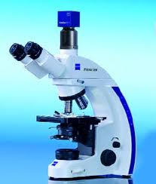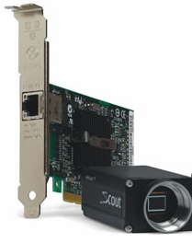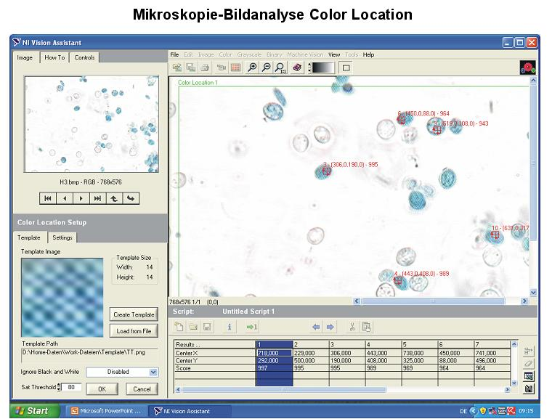
Kamera Typ
Basler piA1000-60gc
NI PCIe-8231
& Kamera
Zeiss-Mikroskop
Mikroskopie-Bildanalyse
mit NI Vision Assistant
Bild1: Mikroskopie-Bildanalyse
Kontinuierliche Betriebsweise
Damit eine kontinuierliche Auswertung stattfinden kann, wird das Bild des Mikroskops in das Frontpanel eines LabVIEW-VI [2] eingebunden und dann an das auswertende Skript des Vision Assistant gesendet. Die ausgewerteten Daten wiederum werden an das LabVIEW-Vi übergeben, so dass durch die Einstellung einer zyklischen Abfolge mit Zeitkonstante der Verlauf von sich verändernden biologischen Proben dargestellt werden kann (Bild 2).
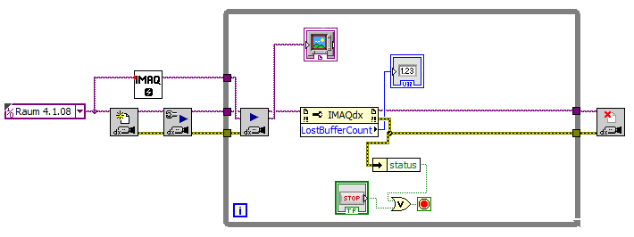
Bild 2: LabVIEW-VI in Verbindung mit NI Vision Assistant (IMAQ)
Zusammenfassung
Die auszubildenden Biologielaboranten, welche das OSZ im Rahmen ihrer Ausbildung besuchen, sollen dadurch anhand eigener Präparate effektive und zukunftsorientierte Methoden der Laborarbeit erlernen.
Der Einsatz der Rechentechnik, welche in dem Fach Informatik/Messdatenerfassung mit LabVIEW erfolgt, kann so auf die konkreten Ausbildungsziele der Kernqualifizierung angewendet werden.
Aber auch für die Azubis der anderen Laborberufe und die technischen Assistenten ergibt sich eine Vielzahl von praktischen Anwendungsmöglichkeiten, wie z.B.:
- Industrielle Bildverarbeitung zur Baugruppenuntersuchung
- Automatisierungssysteme zur Zelltrennung
- Materialanalyse
In Hinblick auf ihren innovativen Charakter erreichen somit Lernprozesse eine neue Qualität und tragen dazu bei, den hohen Anforderungen für den Arbeitsprozess gerecht zu werden [3].
Literaturverzeichnis
[1] Christopher Kästel:
„Digitales Erfassen von Informationen mit einem Mikroskop und Auswertung dieser mit dem Messdatenerfassungssytem LabVIEW zur Analyse und Weiterverarbeitung“
Projektarbeit an der Lise-Meitner-Schule in Berlin-Neukölln
[2] Rahman Jamal und Andre Hagested:
„LabVIEW-Das Grundlagenbuch“
Verlag ADDISON-WESLEY München (3. Auflage 2001)
[3] Hans Schneider und Peter Storz:
„Rechnergestützte Lernmodelle für eine qualifizierte Ausbildung“
Begleitband zum Kongress VIP 2005, Hüthig Verlag Heidelberg / München

